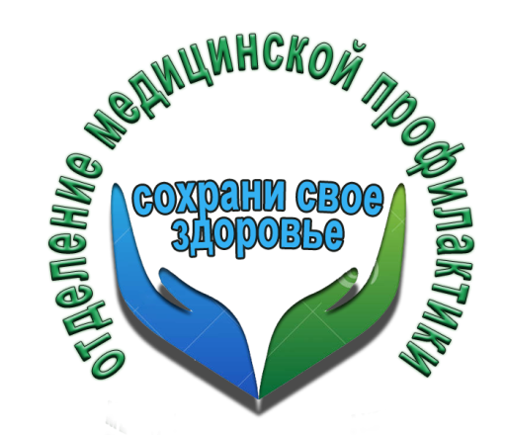ВСЕМИРНЫЙ ДЕНЬ СЕРДЦА.
Всемирный день сердца (World Heart Day), отмечаемый ежегодно 29 сентября, впервые был организован в 1999 году по инициативе Всемирной федерации сердца. Эту акцию поддержали Всемирная организация здравоохранения (ВОЗ), ЮНЕСКО и другие значимые организации.
Всемирный день сердца проводится под девизом «Сердце для жизни».
В настоящее время сердечно-сосудистые заболевания являются главной причиной смерти в мире: ежегодно они уносят более 17 миллионов человеческих жизней. Факторы риска возникновения сердечно-сосудистых заболеваний и инсульта включают повышенные кровяное давление, уровень холестерина и глюкозы в крови, курение, недостаточное потребление овощей и фруктов, повышенный вес, ожирение и физическую инертность.
Кстати, нездоровый образ жизни, который приводит к развитию сердечно-сосудистых заболеваний, чаще всего формируется в детском и подростковом возрасте, а с возрастом риск сердечно-сосудистых заболеваний только повышается. Поэтому профилактику следует начинать с самого детства. И помимо здорового образа жизни, в современном обществе необходимо развивать и культуру здоровья, которая включает и регулярное медицинское наблюдение для раннего выявления заболеваний и факторов риска их развития, и навыки борьбы со стрессом, и приемы сохранения здоровья в условиях агрессивной окружающей среды и ухудшения экологической ситуации.
По данным Всемирной федерации сердца, 80% случаев преждевременной смерти от инфарктов и инсультов можно предотвратить, если вести здоровый образ жизни, контролировать употребление табака, питание и физическую активность.

Отделение медицинской профилактики ГУЗ Липецкая РБ» приглашает всех желающих пройти бесплатное обследование – определить свой индекс массы тела, риск развития сердечно сосудистых заболеваний, пройти экг исследование, определить уровень холестерина в крови.
Помните! Только Вы можете помочь своему сердцу!

Ждем Вас ежедневно с 8-00 до 16-00, кабинет №10 поликлиника №2
ул. Монтажников д.3а.

